**Український католицький університет**

**Факультет прикладних**

**наук**

**Курсова робота**

**на тему:**

**“Освоєння основ по використанню API для отримання даних з мережі Інтернет”**

**Виконав: Росовський Сергій**

**Богданович**

**Перевірив: Романюк Андрій**

**Богданович**

**Львів 2018**

**РОЗДІЛ 1**

**ВИЗНАЧЕННЯ ТА ОПИС ПРОБЛЕМИ,**

**ВИРІШЕННЮ ЯКОЇ БУДЕ ПРИСВЯЧЕНА**

**КУРСОВА РОБОТА**

**Зараз спостерігається недостатня кількість можливостей доступитися до влади зі скаргами.**

**Поясню: часто, ходячи по місту, можна спостерігати, що не працюють багато ліхтарів. Виникає питання: що ми можемо зробити? Подзвонити в ЖЕК – це гарний варіант, але не дуже дієвий, бо відповідь завжди одна й та сама: “Ми вас зрозуміли, скоро поміняє ліхтар”. Проходить час, але все без змін. Найкращий варіантом був би веб-додаток, на який я б міг завантажити непрацюючий ліхтар у дворі, визначити геолокацію даного місця та відіслати запит у ЖЕК.**

**РОЗДІЛ 2**

**ОПИС ФУНКЦІОНАЛЬНИХ**

**МОЖЛИВОСТЕЙ API**

1. **Геокодування адресів - це процес перетворення адрес (наприклад, поштових адрес) в географічні координати (широту і довготу), які можуть бути використані для розміщення маркерів на карті або вказівки її положення.**
2. **Зворотнє геокодування адресів - це процес перетворення географічних координат в адреси, зрозумілі для користувача. Представлена в Google Maps Geocoding API служба зворотного геокодування також дозволяє знайти адресу за вказаною ідентифікатором місця.**
3. **Визначення теперішньої геолокації**

**Інтерфейс Google Maps Geolocation API повертає розташування і радіус похибки на основі інформації від веж стільникового зв'язку і точок доступу Wi-Fi, які може виявити мобільний клієнт.**

**РОЗДІЛ 3**

**ВИКОРИСТАННЯ GOOGLE API,**

**ВИКОРУСТОВУЮЧИ PYTHON**

1. 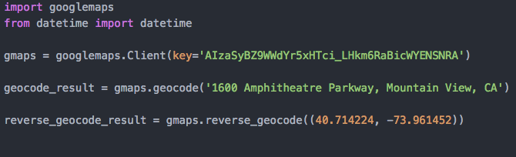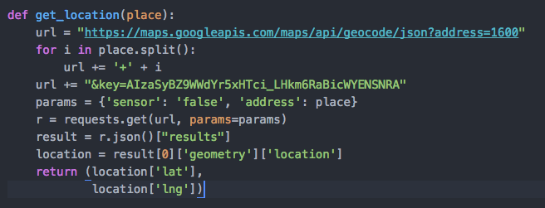**Використовуючи адресу, отримуємо довготу і ширину**
2. **Використовуючи довготу і ширину, отримуємо адресу**

**РОЗДІЛ 4**

1. Спонсор проекту

Росовський Сергій Богданович

1. Бізнес потреба

Покращити обслуговування клієнтів

1. Бізнес вимоги

Забезпечує online підтримку користувачів: вони зможуть самі в інтернеті відправляти скарги на те, що не працюють певні ліхтарі в їхньому місті.

1. Бізнес вигоди

Цей проект буде вигідний для двох сторін: людей, які відправляють скарги і тех-працівників, які будуть ці проблеми виправляти. Людям не потрібно буде дзвонити пару раз на день у ЖЕК, чекаючи на відповідь. Вони зможуть усе організувати за 2 хвилини з можливістю, що їм перетелефонують.

1. Питання та обмеження

Граничний термін – 25 травня.